PRODUCTO | MARCA | PRECIO | CANTIDAD | CALIDAD | PESO | FECHA DE CADUCIDAD | EMPAQUE | GARANTÍA | ¿CUÁL TE CONVIENE MÁS?
PRODUCTO | MARCA |  | 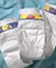 | 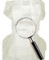 | 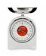 | 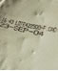 | 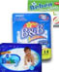 | 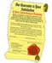 | ¿CUÁL TE CONVIENE MÁS?
1. | a)
1. | b)
2. | a)
2. | b)
3. | a)
3. | b)

